**电 子 科 技 大 学**

**学生姓名**：

**学 号**：

**小组成员**：

**实验名称**： 实验5 时域微波通信实验

**指导老师**： 张巧利

**实 验 报 告**

**一、实验目的**

1.1 了解基于时间反演（TR, Time Reversal）的超宽带（UWB, Ultra-Wideband）时域微波通信系统的基本原理及其先进性

1.2 通过编程实验、演示系统搭建、程序代码现场测试等方式，增进对时域微波通信系统结构及其原理的深刻理解和认识

**二、实验原理**

2.1 时间反演技术基本简介

时间反演（TR, Time Reversal）源自时间反演镜（TRM, Time Reverse Mirror）。在超声波检测和成像中，待测对象大多是不均匀介质，如地层、人体等，当声束在其中传播时，由于声速和传播介质的密度随空间起伏变化，会使声束弯曲、使聚焦点散焦，形成图像失真、相差畸变和模糊。在声学中，为了克服介质分布不均匀的影响，引入了源于光学中的相位共轭法，并将连续波的相位共轭法发展到脉冲波的时间反演法。

在20世纪80年代末，巴黎第七大学的 M.Fink 教授在水下声波探测的研究中，利用超声波比光学频率低的特点，将接收的声信号经过换能器变成电信号，利用电学上的混频方法把电信号变换为相位共轭信号，再将其通过换能器发射出共轭的声信号，实现声束在目标方位上的聚焦。1992年， M.Fink 教授发表 TR 技术应用于声学领域的总结性论文，并在文中证明了 TR 技术在传输过程中的时间和空间聚焦特性。

TR 技术的时空聚焦主要用于复杂媒质中的目标探测以及通信，比如超声波探癌、水下声波通信等等。 2004 年前后， TR 技术被 G.Lerocy、 P. Kyritsi 等人引入电磁波领域，并在 2.4GHz 以及 5.8GHz 的载波系统上，观测到了时间反演电磁波的时空聚焦现象。

2.2 时间反演超宽带**(TR-UWB, Time Reversal Ultra-Wideband)**无线通信原理

TR-UWB 系统是采用短脉冲的无线通信系统。 但与传统 UWB 系统不同， TR-UWB 系统不再采用信源脉冲作为载波，而是以 TR-UWB 信号为载波进行无线通信。设理想的信源脉冲或探测脉冲为 $p\left(−t\right)$，收/发机间的信道冲击响应(channel impulse response, CIR)为 $h(−t)$，信道探测响应为 $y\left(−t\right)$, 则对应的 TR-UWB 信号可表示为

$$x_{STR}\left(t\right)=y\left(−t\right)=p\left(−t\right)∗h(−t)$$

上式中 $∗$ 代表卷积运算。

由于事先需要获取 TR-UWB 信号，因此 TR-UWB 系统必须在信息无线传输前进行信道探测， 对接收信号进行时间反演处理得到 TR-UWB 信号后，再以 TR-UWB 信号为载波进行信息传输。需要注意的是：如果 UWB 信道是一静态信道，信道探测只需一次，不需更新 TR-UWB 探测信号；如果 UWB 信道是一准静态信道，则需要适时地更新 TR-UWB 探测信号，以保证每次数据通信过程中 TR-UWB 信号与信道保持同步。

2.3 信息调制

本实验采用脉冲位置调制（PPM, Pulse Position Modulation）进行调制，载波为 TR_UWB 信号。设待发信息是二进制序列 $a_{j}∈\left\{0,1\right\}$，数量为 $N$，经过跳时编码（Time Hopping, TH）和脉冲位置调制（PPM）后， TR-UWB 的发射信号可表示为：

$$s_{TR}\left(t\right)= \sum_{j=1}^{N}{y\left(−t\right)∗δ\left(t−jT_{f}−c_{j}T_{c}−a_{j}ε\right)}$$

其中， $y\left(−t\right)$ 为用于携带二进制码片信息的基带脉冲， $j$ 代表帧数， $T_{f}$ 代表一个码元传输时间，也即帧周期， $c_{j}$ 代表TH码， $T_{c}$ 代表 TH 的码片时间， $ε$ 是 PPM 调制时间偏移量。这里采用的信息载波为含有 CIR 信息的时间反演波形 $y\left(−t\right)$，而不是传统 UWB 通信系统中一般采用的不含任何信道信息的理想信源脉冲 $p(t)$。这样一来，发射信号中自然含有了有关信道信息，这为后来的时空聚焦奠定了基础。

2.4 高斯调制脉冲编程实验

本课程实验中，信道探测信号采用高斯调制（Gaussian Modulated）脉冲。高斯调制脉冲是指将高斯脉冲调制到一个频率为 $f_{0}$ 正弦波之上。从时域波形来看，调制后的高斯脉冲波的包络仍为高斯脉冲，但振荡频率则为载波频率。从频域来看，调制高斯的频带宽度、频谱均没有发生改变，但频谱的中心频率发生了搬移。高斯脉冲经过载波 $f_{0}$ 调制后，频谱的中心频率则由 DC 搬移到载波频率 $f_{0}$。载波频率越高，则脉冲频谱中心频率搬移的越远。由于利用载波调制方式可以改变高斯脉冲的中心频率，所以，在通信系统中，通常将采用载波调制的方式，将高斯脉冲的中心频率搬移到天线的工作频段范围之内，以便提高脉冲的能量辐射效率。下式为调制高斯脉冲公式

$$x(t)= \frac{1}{\sqrt{2π}τ}e^{−{(\frac{t−t_{0}}{τ})}^{2}}\cos{(2πf_{0}(t−t_{0}))}$$

其中， $f_{0}$ 为载波频率， $t_{0}$ 为时间偏移量，对应于调制高斯脉冲峰值点； $τ$ 为包络高斯脉冲峰值幅度的 $1/e$ 脉冲半宽度，其于脉冲的频谱宽度近似成反比关系。脉冲宽度越窄，脉冲的频谱宽度也就越宽。结合载波频率和脉冲的频带宽度，可以将高斯脉冲的频谱平移到 FCC 规定的频带范围之内。

表1 0~5阶高斯脉冲公式表

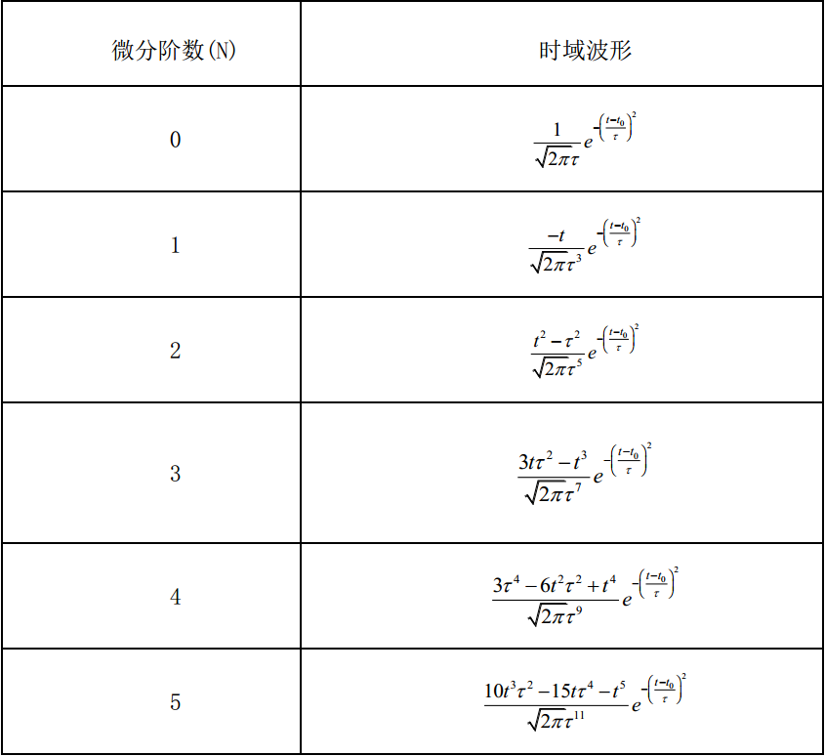

2.5 时域通信基本原理

2.5.1 调制载波通信系统

特点：增加了调制解调技术

有益效果

a.采用高的载频可以有效提高天线的辐射效率，传输距离更远。

b.通过选用不能的载波频率可以实现在同一空间同一时刻多路传输（频分复用），信息传输速度更快。

不足之处：

由于选频所使用的滤波器具有有限的Q值，需要添加频道间隔才能良好的选频，因此降低了频谱利用率。

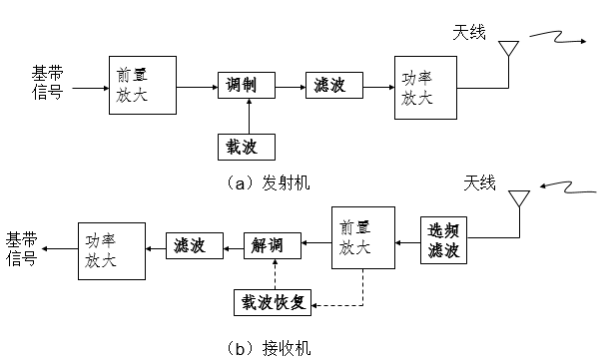

2.5.2 时域脉冲通信

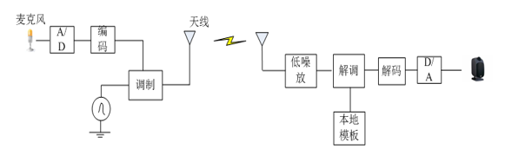

**三、实验编程设计**

1 采用Matlab语音函数，采集一段来自笔记本或台式计算机声卡的语音数据，并将其转换为二进制码；

2 采用BPM调制，将二进制语音数据调制到2阶高斯脉冲上（注意总数据长度不要超过10M点）；

3 以2阶高斯脉冲作为模板，采用相关解调，对调制后的语音数据进行解调；

4 采用Matlab函数，将解调后的数据进行播放；

5 利用实验室仪器设备，进行无线通信实验。

**四、实验器材**

设计软件：Matlab

**五、实验步骤及操作**

Matlab程序如下：

**第一步：利用Matlab语音函数读取wav格式的音频文件**

%语音读取及显示

[s, Fs] = audioread('D:\Program Files\MATLAB\Workspaces\bark.wav');

%声音播放

sound(s,Fs);

%绘制图形

figure

plot(s);title('原始信号')



**第二步：生成二阶高斯脉冲，用于信号调制**

%生成高斯脉冲信号

t = -20:0.5:20;

tau = 3;

w0 = exp(-(t./tau).^2);

w1 = w0(2:end)-w0(1:end-1);

w2 = w1(2:end)-w1(1:end-1);

figure

plot(w2);title('二阶高斯脉冲')



**第三步：将音频文件转化为二进制数据，以便用于调制**

%将音频文件先转化为十进制数据，再转化为二进制数据

m = audioread('bark.wav','native');

m = abs(m);

m = dec2bin(m);

N = length(m);

for i = 1:N

mm(i) = str2num(m(i));

end

**第四步：利用BPM调制，将原始信号调制到二阶高斯脉冲上（这一步运算时间较长）**

%生成BPM二进制相位调制信号

s = [];

for i = 1:N

if mm(i) == 0

s = [s -1*w2];

end

s = [s mm(i)*w2];

end

figure

plot(s);title('调制后信号')



**第五步：生成噪声信号，并将调制后信号加噪，模拟真实传输过程中的噪声**

%生成高斯噪声信号

noise = 0.01 * randn(size(s));

figure

plot(noise);title('噪声信号')

%在原信号上加入噪声

rn = s + noise;

figure

plot(rn);title('调制后加噪信号')





**第六步：模拟解调过程，利用相关对信号去噪，并还原数据**

%模拟解调过程，利用相关去除噪声

rx = conv(rn, w2);

figure

plot(rx);title('解调去噪信号')

char(bin2dec(mm))

%声音播放

sound(mm,Fs);



**六、心得与体会**

在Matlab编程过程中，简单了解到信号是如何经过调制发送，并在接收时解调恢复数据的过程，而在编程中仍有很多地方可以改进，例如信号调制过程中，如果数据量较大时，运算时间会非常的长；在运算中数据的格式也需要注意统一而且要便于处理。

% Agilent N6030 Series Matlab Interface, Release 1.20.1.0

% Copyright ?2004,2005,2006 Agilent Technologies, Inc.

%

% A simple example of how to create a waveform, open a session to the Agilent N6030

% AWG, play the waveform, and close the session.

%

% Create waveform - a sine wave with 2000 pts

% Played at 1250 MHz, this will produce a tone of 1.250 MHz

clear all

clc

close all

% numberOfSamples = 20000;

% samples = 1:numberOfSamples;

% ch1 = sin( 2*samples/numberOfSamples * 2*pi);

% ch2 = cos( 2*samples/numberOfSamples * 2*pi);

%

% waveform = [ ch1; ch2 ];

load PPMWave2.txt

n = 0.2*randn(size(PPMWave2(1,:))); %%噪声

a = zeros(2,3000000);

figure(1);

plot(n);

waveform = [PPMWave2 a]; %%载入外部波形，该波形为自己利用自己编写的程序产生。

% % Try to open a session, you need to put your instruments hostname or IP address into the VISA address below

% % Host name defaults to A-[model number]-[last 5 digits of serial #]

% % Host name VISA address would like: 'TCPIP0::A-N8241A-90123::inst0::INSTR' for a N8241A with a serial # of US45090123

% % IP based VISA address would like: 'TCPIP0::196.196.196.196::inst0::INSTR' for an IP address of 196.196.196.196

% [ instrumentHandle, errorN, errorMsg ] = agt_awg_open('TCPIP','TCPIP0::192.168.1.222::inst0::INSTR');

% if( errorN ~= 0 )

% % An error occurred while trying to open the session.

% disp('Could not open a session to the instrument');

% return;

% end

%

% % Turn the outputs on

% agt_awg_setstate( instrumentHandle, 'outputenabled', 'true' );

%

% % Select ARB mode

% agt_awg_setstate( instrumentHandle, 'outputmode', 'arb'); %% 'arb' - waveform output in normal mode.

%

% % Transfer the waveform to the N6030A

% [ waveformHandle, errorN, errorMsg ] = agt_awg_storewaveform(instrumentHandle, waveform); %% To store a waveform

% if( errorN ~= 0 )

% % An error occurred while trying to store the waveform.

% agt_awg_close( instrumentHandle );

% disp('Could not transfer the waveform to the instrument');

% errorN

% errorMsg

% return;

% end

%

% % Start playing the waveform to the instrument

% [ errorN, errorMsg ] =agt_awg_playwaveform(instrumentHandle,waveformHandle ); %% To play a specified waveform

% if( errorN ~= 0 )

% % An error occurred while trying to playback the waveform.

% agt_awg_close( instrumentHandle );

% disp('Could not initiate playback of the waveform on the instrument');

% errorN

% errorMsg

% return;

% end

%

% % Close the session

% agt_awg_close( instrumentHandle ); %% To close a session.

figure(2)

plot(waveform(2,:))

axis([0 6e5 0 1])

figure(3)

plot(PPMWave2(1,:)+n)





